Taller 3 Interpretación de requisitos

Maria Paulina Restrepo Sanmartin

Jaxon Alexander Rodríguez Cardona

Juan Jose Rojo Arenas

Luis Fernando Velazco Agudelo

I.E Diego Echavarría Misas

Media Técnica en programación de sistemas de información

Módulo de interpretación de requisitos

Medellín, Antioquia

2020

1. Encuesta en las que se recojan requisitos

Link(https://docs.google.com/forms/d/e/1FAIpQLScumVnwhmoD16Ueop1sXr4IYpSjIYAZcXt_AbOBUU_aSkCMsQ/viewform?usp=sf_link)

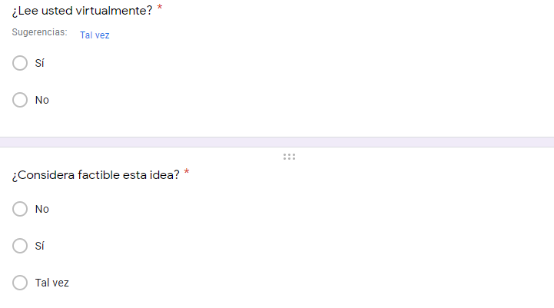

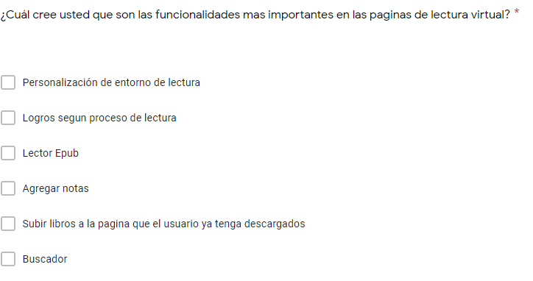

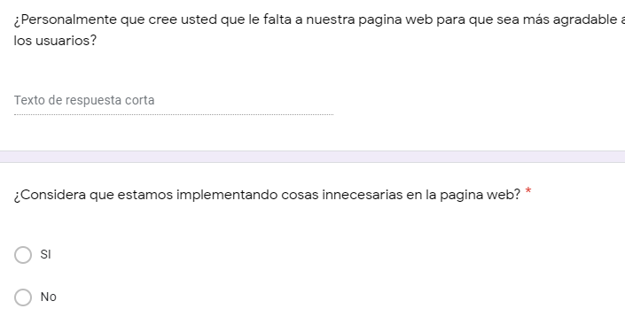

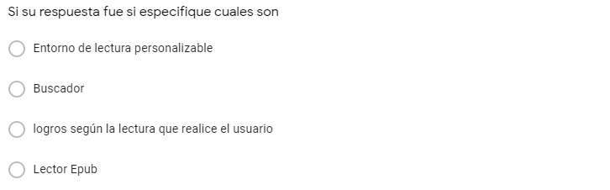

2.Requisitos funcionales del PPI

* Registro dentro de la aplicación
* Subir los libros descargados a la pagina
* Plantarse las metas de lectura, para que la pagina pueda hacer el seguimiento
* Personalizar el entorno de lectura como el usuario lo considere más agradable
* Añadir notas

3.Requisitos no funcionales

* Que los archivos no pesen más de 10MB
* Registro contenga email, contraseña y usuario
* Pagina web adaptable a los diferentes dispositivos
* Las notas que el usuario agregue se guardan en una base de datos
* El software contabilice el tiempo de las metas